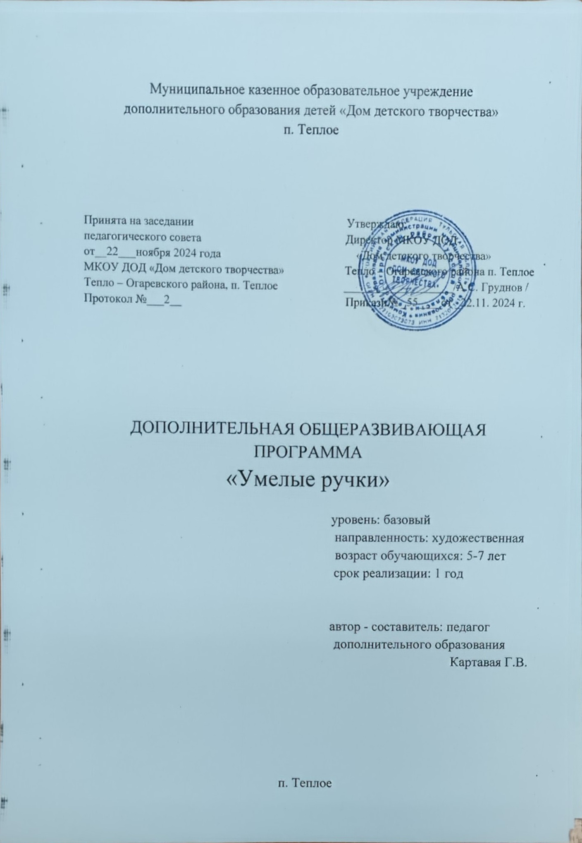

Содержание программы:

  - Пояснительная записка.

  - Реализация программы.

  - Цель программы.

  - Задачи.

  - Формы и методы обучения.

  - Разделы программы.

  - Содержание программы по разделам.

  - Тематический план на 1 год обучения «Умелые ручки»

  - Тематическая разработка занятий с детьми 5 – 8 лет.

10. Предполагаемые результаты обучения детей, по разделам.

11. Литература.

Пояснительная записка.
«Воспитание не только должно развивать
разум человека и дать известный объём
сведений, но должно зажечь в нём жажду
серьезного труда, без которого жизнь его
не может быть, ни достойной, ни
счастливой»
Н. Д. Ушинский
Актуальность программы дополнительного образования детей по
декоративно - прикладному искусству «Умелые ручки», заключается в том,
что она предоставляет возможность педагогу дополнительного образования осуществлять индивидуальный подход к каждому обучающемуся, раскрыть его личностные задатки, прививать любовь к народному творчеству, художественно - эстетическому вкусу.
Программа «Умелые ручки» уведет детей в увлекательную страну
пластики, вдохновения, в мир природного мастерства, в мир искусства и красоты. Дети научатся видеть материал, знать историю его, фантазировать из него чудесные поделки.
Эта программа способствует формированию экологической культуры, развивает творческие возможности и нравственную ориентацию каждого ребенка.
Направлена на развитие творческого потенциала учащихся в процессе
- овладения техникой:
- лепка из воздушного пластилина, соленого теста, гипса, полимерной глины
- оригами;
- квиллинга;
- бисера плетение;
- поделки из фетра и фоамирана.
Важный этап организационной деятельности объединения, формирования учебных групп и составления расписания занятий состоит в том, что учебные группы формируются по различным параметрам:
- по возрасту;
- по уровню подготовки в данном виде деятельности;
- по уровню развития базовых способностей;
- по итогам предварительной проверки;
- по выбору детьми времени, удобного для занятий.
Реализация программы:
Данная программа « Умелые ручки» рассчитана на 1 год обучения.
(2 часа в неделю) - 72 часа в год, с детьми 5 – 8 лет.
Программа ставит свои задачи и имеет отдельный объем тем с
дифференцированным подходом к детям данной группы.
Программа призвана выявлять, развивать, учитывать сложности детей. Она основана на многостороннем саморазвитии детьми свойствами
творческих способностей, через выполнение ими конкретных
самостоятельных работ на вполне доступных материалах.
Цель программы:
- воспитание творческой личности, развитие творческого воображения и
- эстетического восприятия средствами декоративно-прикладного
искусства;
- раскрыть и развивать потенциальные способности, заложенные в
ребенке по любому виду деятельности;
- дать знания о культуре и творчестве родного края и зарубежных стран;
- развитие личности ребенка путем творческого самовыражения.
Задачи:
- прививать детям трудовых навыков по любому виду деятельности;
- воспитание трудолюбия;
- уважение к народному искусству;
- бережного отношения к природе;
- развитие их художественно-эстетического вкуса в творчестве.
- аккуратность;
- чувство взаимопомощи;
- воспитывать стремление к разумной организации своего свободного
времени;
- помогать детям в их желании осуществить мечту;
- обогащать визуально детей через посещение выставок, выход на ярмарку-
продажу, заинтересовывать детей в их необходимости в участие (тех или
иных ярмарках).
В зависимости от характера усвоения изучаемой темы, занятия
проводятся в групповой, коллективной и индивидуальной форме.
Программа предоставляет собой модифицированный вариант планирования образовательной деятельности. В ней будут использоваться
личностно - ориентированные подходы в обучении детей. Новые
педагогические технологии, личностно - ориентированной
культурологическойнаправленности.
Занятия проводятся на диалоговой и активно - деятельной основе. В процессе обучения применяются творческий и репродуктивный методы обучения детей.
Формы и методы обучения:
- беседы;
- экскурсии (заочные, очные);
- открытые занятия;
- занятия эксперименты;
- лекции;
- занятия-праздники;
- выставки;
- конкурсы;
- ярмарка-распродажа;
- массовые мероприятия;
- игры;
- круглый стол;
- кроссворды, загадки-отгадки и т.д.;
- музыка (фонограмма, живая музыка, телефонная запись, слайды,
караоке).
Постоянный поиск новых форм и методов организации учебного и
воспитательного процесса позволяет делать работу с детьми более
разнообразной, эмоционально - информационно насыщенной.
В конце обучения проводится итоговая выставка работ. Поощрение детей, получение грамот.
Разделы программы:
    - «Фантазия из воздушного пластилина»
    - «Волшебное свойство бумаги - квиллинг»;
    - «В мире стеклянных бусин - бисер»;
    - «Чудеса из фетра и фоамирана»;

Содержание 1-го раздела:
«Фантазия из воздушного пластилина»
Воздушный пластилин – это пластичная цветная масса, состоящая из воды, пищевых красителей и полимеров. Продается в герметичной упаковке, так как на открытом воздухе при комнатной температуре, способна застывать. В результате чего образуется легкая прочная субстанция, сравнимая по весу с пенопластом. Материал не имеет неприятного запаха. В отличие от обычного пластилина не липнет к рукам, столу и одежде. Масса очень эластичная и прочная. Застывает готовая поделка, в зависимости от размера, в течение 2-10 часов. Готовые застывшие изделия не липнут к рукам и не слипаются между собой. Их можно хранить вместе с другими игрушками или поставить на полку. Материал считается безопасным, поэтому такие игрушки можно давать даже маленьким детям.
Соленое тесто — один из наиболее доступных материалов для
творчества. Этот вид деятельности в последние годы стал очень
популярным материалом для лепки — оно эластично, его легко
обрабатывать, а работа с ним (с соленым тестом) доставляет
удовольствие и радость.
В предлагаемом курсе по тесто - пластике акцент на выполнение панно, картин из теста, достоинство данного курса в том, что изучение приемов лепки и росписи осуществляется в процессе реализации творческой идеи. Лепка и роспись разнообразных цветов, животных, листьев, рыб и т.д., имеет свои особенности, точности, которым необходимо научиться.
В сфере общения на занятиях по лепке из «соленого теста» формируется характер ребенка, инициативность, уверенность в себе, настойчивость, упорство, аккуратность, фантазия и др., развивается моторика рук.
Особая ценность занятий заключается в том, что имея ярко- выраженные физиологические, психологические и социальный аспекты, они могут помочь детям реализовать что лучше, что в них есть.
Лепка развивает моторику, оказывает влияние на умственное развитие, повышает устойчивость, внимание, целеустремленность, трудолюбие. Особое внимание уделяется поиску творческих решений при изготовлении работы.
Задачи лепки:
Образовательные:
- изучить приемы лепки;
- технологии различных изделий;
- изучение основ композиции, аранжировки;
- обучение самостоятельной работы;
- закрепление и расширение знаний и умений в области искусства рисования,
истории, математики.
Воспитательные:
- возведения базиса личностной культуры;
- формирование гуманистического стиля взаимоотношений с товарищами;
- экологическое восприятие;
- восприятие трудолюбия, любви к труду и людям труда.
Развивающие:
- творческое мышление, знакомство с различными направлениями русского
народного творчества;
- развитие видеть красоту окружающего мира.
2 - й раздел.
«Волшебное свойство бумаги - квиллинг».
Задачами предмета являются:
- изучение основных принципов техники бумагокручения и создание на их основе новых декоративных образов;
- формирование специальных навыков бумагокручения, развитие на их основе эстетического вкуса и образного мышления;
- формирование средствами бумагокручения духовной культуры учащихся и потребности общения их с искусством;
- развитие творческой индивидуальности учащегося, его личностной свободы в процессе создания цветового образа;
- развитие зрительной и вербальной памяти, представления и воображения детей на основе работы с цветом.
Методы обучения
Для достижения поставленной цели и реализации задач предмета используются следующие методы обучения:
- словесный (объяснение, беседа, рассказ);
- наглядный (показ, наблюдение, демонстрация приемов работы);
- практический;
- эмоциональный (подбор ассоциаций, образов, художественные
впечатления).
«Квиллинг» - это техника выполнения из цветной бумаги миниатюр,
желательно выполнять из двухсторонней цветной бумаги. Освоить ее несложно, достаточно научить выполнять основные отдельные элементы:
спиралька, спиралька с зажимом, «листик», «лепесток», «лодочка»,
«сердечко». Эту технику применяют для изготовления декоративных панно и объемных открыток, украшение предметов, композиций и даже трехмерных скульптур. В конце реализации дополнительной программы проводится выставка-праздник «Наши руки не для скуки».
3-й раздел.
«В мире стеклянных бусин - бисер».
Знакомит учащихся со стеклом, его цветовой гаммой, историей бисера плетения, использование бисера украшениях и в быту. Дети учатся работать с проволокой, леской, резинкой.
Знакомятся с вышивкой бисером и низанием всевозможных украшений, начиная от самого простого, до постепенно переходя к более сложным способам нанизывания.
Работа в этой технике требует усидчивости, терпения, трудолюбия. Работа с бисером и его заменителями вырабатывает у детей умение видеть прекрасное, стараться самостоятельно создавать, что то красивое, необычное. Процесс выполнения изделия требует от обучающихся ловких действий, которыми надо хорошо владеть. В ходе систематического труда рука обучающегося приобретает уверенность, точность, а пальцы становятся гибкими. Это оказывает решающее воздействие на становление красивого почерка.
Такой труд способствует развитию моторики, согласованности в работе глаз и рук и совершенствованию координации движений, гибкости, точности в выполнении действий. В процессе изготовления художественных постепенно образуется система специальных навыков и умений. На умственное развитие обучающихся благотворное влияние оказывает изготовления изделий из бисера.
4 - й раздел.
«Чудеса из фетра и фоамирана»
Что такое фетр, если брать во внимание состав? Это материал, он может состоять из чистой шерсти, так и из искусственных волокон. Благодаря своему натуральному составу, этот материал очень
экологически чистый и безопасен, но форму держит плохо, так что из него можно изготавливать только плоские поделки.
Фоамиран - пористая пластичная замша, это современный мягкий
синтетический материал, привозимый в нашу страну из Ирана, Турции, Китая.Из фоамирана можно сделать большое количество разнообразных изделий и поделок, простые цветы, целые композиции и букеты, украшения, заколки, броши, ободки, элементы декора, куклы разного вида. Изделия из фоамирана очень долго хранятся и не теряют свою форму, их можно периодически протирать или стряхивать с них пыль. Главная особенность фоамирана в егоспособности к небольшому растяжению, после чего, может принять любую новую форму (наполнить её) Цель: Создание условий для самореализации ребёнка в творчестве, воплощение в художественной работе собственной неповторимости и индивидуальности.
Тематический план «Умелые ручки» с детьми 5- 7 лет.
--------------------------------------------------------------------------------------------------
№ п/п Разделы темы кол-во теория практика
часов
---------------------------------------------------------------------------------------------------
1 Вводное занятие: 2 1 1
2 «Фантазия из воздушного
пластилина» Тема: 14 2 12
«Зайка» 1 1
«Осенний сувенир» - 2
«Котик» - магнитик - 1
«Единорог»- сувенир - 1
«Русалка»- брелок - 1
«Дельфины»- сувенир - 1
«Мишка с цветами» - панно - 1
«Розы в вазе»- сувенир - 2
«Бабочка на цветке»- сувенир 1 1
«Куколка» - 1
3 «Оригами» 14 2 12
«Бабочка» - 2
«Попугай» - 1
«Рыбка на водорослях» - 2
«Гвоздики» - подарок - 1
«Клоун» - 2
«Лебедь» - сувенир 1 2
«Цыплёнок» 1 2
4 «Квиллинг» 14 2 12
«Мотоцикл» - 1
«Подставка с медвежонком» 1 2
«Кленовый листок» - 2
«Знак зодиака» - 1
«Мама» - Панно - 2
«Пасхальный сувенир» - 2
«Корзина зайки» 1 2
5 «Бисер» 14 2 12
«Мышка» 1 1
«Крокодил» - 1
«Бабочка» - 2
«Собачка» - 1
«Тигрёнок на дереве» - 1
«Дельфин» - 1
«Дед Мороз» - 2
«Снегурочка» - 2
«Тигрёнок» 1 1

6 «Чудеса из фетра и фоамирана» 14 2 12
«Зонтик с листиками» - 1
«Осенний венок» - 1
«Тыква для мышки» - 1
«Тигр» - 2
«Летящая чашка» 1 2
«Домик для пчёлки» - 1
«Цветы в корзине» 1 2
«Новогодний сувенир» - 2
Всего: 72 9 63

Тематическая разработка занятий
«Умелые ручки»с детьми 5- 8 лет.

- Вводное занятие (2 ч.)
Теория(1ч.)
Правила внутреннего распорядка учебного кабинета. Цели и задачи обучения. Требования по безопасности труда и пожарной безопасности на занятиях.
Практика (1 ч.)Утверждение списочного состава. Выбор старосты. Показ
материалов поделок из разных материалов. Игры, загадки, кроссворды.
2 «Фантазия из воздушного пластилина» (14ч.)
Теория (2 ч.)
История возникновения воздушного пластилина. Его качество изготовления, хранения, Чем разбавлять засохший пластилин. Техника безопасной работы.
Практика (12 ч.)
Показ приёмов лепки, и технология изготовления, разных поделок. Смешивание пластилина. Работа со стеками. Работа по образцу. Расписывание акриловыми красками.Сушка.Изучение основ композиции самостоятельной работы. Расширение знаний и умений в области искусства.
3 «Оригами» (14ч.)
Теория(2 ч.)
История возникновения «Оригами» Знакомство с базовыми формами,демонстрация базовых форм. Алгоритм изготовления модели.
Практика (12 ч.)
Освоение элементарных правил всех базовых форм сгиба квадрата,выполнение простейших действий с бумагой.Самостоятельно изготавливать поделки с собственным воображением ифантазией. Изготовление модели по плану образца. Развивать творческие способности по оригами. Загадки, стихи раскрывающую тему.занятия.

4 «Квиллинг» (14 ч.)
Теория (2 ч.)
Распределение учебного материала, требования к подготовке занятия, систематические формы и методы изучения материала. Овладение знаниями и индивидуальности учащегося.
Практика (12 ч.)
Методы обучения: Словесный, наглядный , практический.
Изучение основных принципов бумагокручения и создание на их основе новых декоративных образов.Освоение техники выполнения отдельных элементов из двусторонней цветной бумаги в виде полосок, научить выполнять основные, отдельные элементы завитка из которых можно производить: декоративных панно, украшения, скульптуры и т п. Проведение выставок – праздников.
5 «Бисер» (14 ч.)
Теория (2 ч.)
Расширение и углубление знаний об истории и развитии бисероплетения. Привитие интереса к культуре к истокам народного творчества.Знакомство сназванием материала, его назначением. Соблюдать правила безопасности труда при работе инструментами.
Практика (12ч.)
Обучение всеми видам и техникам плетения бисером. Понимать и читать схему, различать виды работ из бисера, композиции. Плетение на проволоке, станке, леске, нитке. Изготовление плоских и объёмных фигур. Раскрытие творческих индивидуальных способностей детей.
6 «Чудеса из фетра и фоамирана» (14 ч.)
Теория (2ч.)
Знакомство с историей происхождением материала, его составом,свойствами
своё свойство растягивания, при помощи нагревания. Фоамиран поддаётся дополнительному окрашиванию акриловыми красками и пастель, хорошо склеивается клеевым пистолетом. Техника безопасной работы со всеми инструментами во время работы.
Практика (12 ч.)
Создание условий для самореализации в творчестве, воплощение в
художественной неповторимости и индивидуальности. Возможность
изготавливать разновидности разных объёмных и плоских поделок.

Предполагаемые результаты обучения.
Учащиеся должны знать:
«Фантазия из воздушного пластилина».
Знать:
- правила техники безопасности в процессе работы с тестом;
- лепка простых и сложных элементов;
- создание фактуры поверхности;
- знать как готовить тесто, хранить, окрашивать;
- оформление изделий;
- основные понятия в композиции цветов;
- расширение кругозора в области экологии, изобразительного искусства.
Уметь:
- самостоятельно выполнять работы;
- оценивать свои способности;
- изготовление композиции по образу.
«Квилинг».
Знать:
- что такое «квилинг», его основы вырезывания;
- из чего выполняется;
- освоение отдельных элементов.
Уметь:
- пользоваться линейкой, ножницами, карандашом;
- выполнять отдельные элементы(спиралька, спиралька с зажимом,
- листик, лепесток, лодочка), соединять их вместе.
«Бисер».
Знать:
- некоторые свойства из истории бисероплетения;
- правила техники безопасности при работе с бисером;
- правила организации рабочего места;
- понятия «бисер», «рубка», «стеклярус»;
- секреты мастерства.
Уметь:
- умение выполнять изделия из бисера на проволоке;
- читать схему;
- подбирать цветовую гамму;
- самостоятельно выполнять работу.
«Оригами».
Знать:
- знакомство с оригами- «Что такое оригами»;
- квадратную и треугольную основу;
- освоение элементарных правил сгиба простейших действий с бумагой;
- базовые формы складывания квадрата.
Уметь:
- выполнять несложные поделки, простейших действий с бумагой.
«Чудеса из фетра, фоамирана»
Задачи:
- знакомить с основными понятиями и базовыми формами «фоамирана» и
«фетра», обучать различным приёмам работы с материалом;
- формировать умение пользоваться схемами и инструментами;
- расширять словарный запас и кругозор посредством тематических бесед;
- развивать творческие способности, формировать навыки самореализации
личности;
- развивать у ребёнка память, внимание, новое мышление,
пространственное воображение.
- способствовать развитию мелкой моторики рук и глазомера;
- учить находиться в гармонии с природой, ценить и беречь культуру
прошлого и окружающий мир;
Уметь:
-уметь различать приёмы работы фетра и фоамирана, использовать
разную технику приёмов;
- следовать устным инструкциям, пользуясь картами и схемами для
изделий;
- уметь формировать свои творческие способности и фантазии,
художественный вкус в навыках своего труда.
- уметь работать аккуратно, бережно и экономно использовать материал.

ЛИТЕРАТУРА
А. Л. Романовская «Поделки из солёного теста», М.:АСТ 2006 г.
А.А.Анистратова, Н.И.Гришина, «Поделки из солёного теста»,
М.:ОНИКС, 2008 г.;
И.А.Лыкова, Л.В.Грушина, «Заплетушка из солёного теста»,
М.: «Карапуз», 2008 г.;
И.А.Ханаева, «Солёное тесто», М.: «АСТ - ПРЕСС», 2006 г.;
К.И.Силаева «Солёное тесто», М.: ЭКСМО, 2004 г.;
М.П.Чечаев, «Диагностика воспитанности школьников»,
М.: ЦГП, 2006 г.;
Журналы «Ручная работа», 2005 – 2006 г.;
Журналы «Калейдоскоп идей», 2006 г.
«Лепка в начальном классе» Л.Б.Мартынова.
«Целый мир в квадрате бумаги А.А. Гарматин.
«Фигурки из бисера». Ю.Лындина – 2008 г.
«Бисер в отделе одежды и текстиля». Е.В.Парыва – 2005 г.
«Секреты мастерства» И.Н.Котова., А.С.Котова.
«Азбука бисера» - 2000 г.
«Культуры и традиции» А.Аполозова – 1998 г.
«Я вижу и вышиваю» Д.Ханошевич.
«Мягкие игрушки» - 1997 г.

